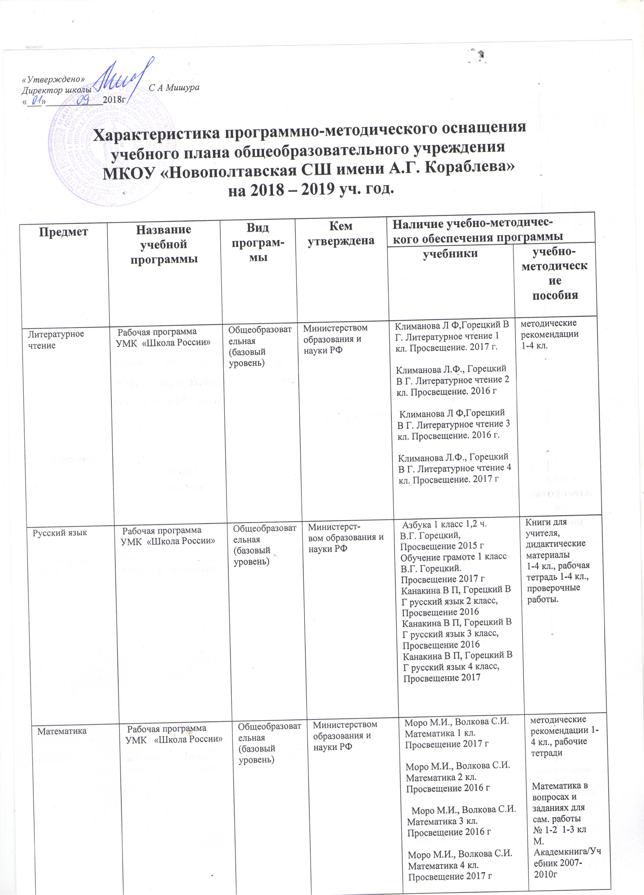
Окружающий мир | Рабочая программа УМК. «Школа России» | Общеобразовательная (базовый уровень) | Министерством образования и науки РФ | Плешаков А.А. Окружающий мир 1 кл. Просвещение. 2017 г.  Плешаков А.А. Окружающий мир 2 кл. Просвещение. 2016 г.  Плешаков А.А. Окружающий мир 3 кл. Просвещение. 2017 г.  Плешаков А.А. Окружающий мир 4 кл. Просвещение. 2017 г. | методические рекомендации 1-4 кл., рабочие тетради, тесты к учебнику
Иностранный язык (английский) | Примерная программа начального общего образования по английскому языку, | Общеобразовательная (базовый уровень) | Министерст-  вом образования и науки РФ | Быков Н И, Д Дули Английский язык 2 класс, Просвещение, 2015 г  Быков Н И, Д Дули Английский язык 3 класс, Просвещение,2017  Быков Н И, Д Дули Английский язык 4 класс, Просвещение,2017 | методические рекомендации 2-4 кл., рабочие тетради, аудио курс
Музыка | Рабочая программа УМК. «Школа России» | Общеобразовательная (базовый уровень) | Министерст-  вом образования и науки РФ | Критская Е.Д., Г.П.Сергеева, Т.С.Шмагина Музыка. 1-4 кл. 2017г. | методические рекомендации  муз. произведения
Изобразительное искусство | Рабочая программа УМК. «Школа России» | Общеобразовательная (базовый уровень) | Министерст-  вом образования и науки РФ | Горяева Н А, Неменская Л.А. Изобразительное искусство 1 кл. Просвещение 2017 г.  Горяева Н А, Неменская Л.А. Изобразительное искусство 2 кл. Просвещение 2017 г.  Горяева Н А, Неменская Л.А. Изобразительное искусство 3 кл. Просвещение 2017 г.  Горяева Н А, Неменская Л.А. Изобразительное искусство 4 кл. Просвещение 2017 г. | методические рекомендации  картины художников  рабочая тетрадь «Твоя мастерская»
Технология | Рабочая программа УМК «Школа России» |  |  | Лутцева Е.А., Зуева Г.П. Технология 1 кл. Просвещение 2017 г  Лутцева Е.А., Зуева Г.П. Технология 2 кл. Просвещение 2016 г  Лутцева Е.А., Зуева Г.П. Технология 3 кл. Просвещение 2017 г  Лутцева Е.А., Зуева Г.П. Технология 4 кл. Просвещение 2017 г
Биология | Примерная программа Пономарева для основного общего образования по биологии | Общеобразовательная (базовый уровень) | Министерст-  вом образования РФ Примерные программы основного и общего среднего образования. | Пономарева И.Н. и др.  Биология . Растения, бактерии, грибы, лишайники 5 кл. Вентана-Граф 2011г.  Пономарева И.Н. и др.  Биология . Растения, бактерии, грибы, лишайники 6 кл. Вентана-Граф 2011г.  Пономарева И.Н. и др.  Биология. Животные 7 кл. Вентана-Граф 2011г. Пономарева И.Н. и др.  Биология 8 кл. Вентана-Граф 2011г.  Пономарева И.Н. и др.  Биология 9 кл. Вентана-Граф 2011г. | методические пособия, рабочие тетради, дидак  карточки, энциклопедии
Биология | Примерная программа Беляева для среднего (полного) образования по биологии | Общеобразовательная (базовый уровень) | Министерст-  вом образования РФ Примерные программы основного и общего среднего образования. | Беляев, Дымшиц Биология 10 кл. Просвещение. 2013 г Беляев, Дымшиц Биология 11 кл. Просвещение. 2013 г.
Химия | Примерная программа по химии 8-9 кл. для основного общего образования | Общеобразовательная (базовый уровень) | Министерством образования и науки РФ Примерные программы основного и общего среднего образования | О.С.Габриелян Химия 8 кл.  Дрофа 2009г.  О.С.Габриелян Химия - 9 кл. Дрофа 2009 г. | Контрольные и проверочные работы, рабочие тетради, карточки задани, тетради для лабораторных работ, тетради для практических работ, энциклопедии
Химия | Программа по химиии. для среднего (полного) образования | Общеобразовательная (базовый уровень) | Министерством образования и науки РФ Примерные программы основного и общего среднего образования | О.С.Габриелян Химия 10 кл  Дрофа 2009г О.С.Габриелян Химия 11 кл  Дрофа 2009г | Контрольные и проверочные работы, рабочие тетради, карточки задани, тетради для лабораторных работ, тетради для практических работ, энциклопедии
Информатика и ИКТ | Программа Макарова Информатика ИКТ для среднего (полного) образования | Общеобразовательная | Министерством образования и науки РФ. | Угринович . Информатика и ИКТ 7 кл .Бином 2017 г Угринович . Информатика и ИКТ 8 кл .Бином 2017 г Угринович . Информатика и ИКТ 9 кл .Бином 2017 г | методические рекомендации
Информатика и ИКТ | Программа Угринович Информатика и ИКТ для основного общего образования | Общеобразовательная (базовый уровень) | Министерством образования и науки РФ Примерные программы основного и общего среднего образования | Угринович . Информатика и ИКТ 10 кл.Бином 2010. Угринович . Информатика и ИКТ 11 кл.Бином 2010 | Методические рекомендации
Математика | «Программы основного общего образования по математике» | Общеобразовательная (базовый уровень) | Министерством образования и науки РФ. | Муравин Г.К., Муравина О.В.  Математика  5-6 кл.  Дрофа 2015г | методические рекомендации  контрольные работы, математические диктанты
Алгебра | Программы среднего (полного) общего образования по математике (базовый уровень) .» | Общеобразова-тельная (базовый уровень) | Министерством образования и науки РФ. | Колягин Ю М, Ткачева М В алгебра 7 класс Просвещение 2017 г  Колягин Ю М, Ткачева М В алгебра 8 класс Просвещение 2017 г  Колягин Ю М, Ткачева М В алгебра 9 класс Просвещение 2017 г | дидактические материалы по алгебре
Алгебра и начала анализа | Авторская программа среднего образования Мордковича А.Г.. и др. 10-11 кл. | Общеобразова-тельная (базовый уровень) | Министерством образования и науки РФ. | Колягин Ю М, Ткачева М В  Алгебра и начала анализа10, кл. Просвещение 2017 г  . Колягин Ю М, Ткачева М В  Алгебра и начала анализа11, кл. Просвещение 2017 г | методические рекомендации Н Е Федорова, М В Ткачева, тесты, дидактические материалы
Геометрия | Программы основного общего образования по математике (базовый уровень).» | Общеобразова-тельная | Министерством образования и науки РФ.(базовый уровень0 | Атанасян Л.С., Бутузов В.Ф. Геометрия 7-9 кл . – М.: Просвещение 2017г. | Атанасян Л.С. изучение геометрии в 7-9 кл.: метод. реком. для учителя, дидактические материалы по геометрии Зив Б.Г.
Геометрия | Авторская программа Атанасян Л.С.и др. 10-11кл. Учитель 2008г. | Общеобразова-тельная | Министерством образования и науки РФ. Базовый уровень) | Атанасян Л.С. Геометрия 10-11кл . – М.: Просвещение 2017г. | Саакян С.М. Изучение геометрии в 10-11 кл., дидактические материалы, разрезные карточки
География | Программа основного общего образования по географии, авт. программа по географии 5-11 кл под ред. Домогацких Е.М. – М.: ООО «ТИД Русское слово - РС»г. | Общеобразовательная | Министерством образования и науки РФ. | Домагацкий. География 5 класс.Русское слово 2015  «География. » 6кл. Е.МДомогацких, Н.И.Алексеевский – М.: Русское слово 2012г.  География Волгоградской области Практикум 6 класс Рабочая тетрадь Н.В. Болотникова , 2013 «Глобус», Москва География Волгоградской области Практикум 6 класс Методическое пособие Н.В. Болотникова Москва «Глобус» 2009 год  «География. » 7кл. Е.МДомогацких, Н.И.Алексеевский – М.: Русское слово 2013г.  «География. » 8кл. Е.Мдомогацких, Н.И.Алексеевский – М.: Русское слово 2013г.  «География. » 9кл. Е.М Домогацких, Н.И.Алексеевский – М.: Русское слово 2013г.  «География. » 10кл. Е.Мдомогацких, Н.И.Алексеевский – М.: Русское слово 2013г.  «География. » 11кл. Е.Мдомогацких, Н.И.Алексеевский – М.: Русское слово 2013г. | географический атлас, контурные карты, тесты, разрезные карточки 10-11 кл.
Русский язык | Примерная программа основного общего образования по русскому языку, Баранова М Т, Ладыженской Т А  Программа по русскому языку для основной школы 5-9 классы. Бунеев Р Н, Бунеева | Общеобразовательная (базовый уровень) | Министерством образования и науки РФ. | Ладыженская Т.А., Баранов М.Т. 5 кл. Просвещение 2013г.  Баранов М Т, Ладыженская Т А русский язык 6 класс Просвещение 2015 г  Ладыженская Т.А., Баранов М.Т. 7 кл. Просвещение 2017г.  Баранов М Т, Ладыженская Т А Русский язык 8 класс Просвещение 2017 г  Баранов М Т, Ладыженская Т А Русский язык 9 класс Просвещение 2017 г | методические рекомендации
Русский язык | Программа по русскому языку А И Власенкова, Л Н Рыбченкова | Общеобразовательная (базовый уровень) | Министерством образования и науки РФ. | Власенков А.И., Рыбченкова Л.Н. Русский язык . Грамматика. Текст. Стили речи 10-11 кл. Просвещение 2010г | методические рекомендации
Литература | Программа общеобразовательных учреждений под редакцией В Я Коровиной | Общеобразовательная (базовый уровень) | Министерством образования и науки РФ. | Коровина В.Я. Литература 5 класс. Москва, Просвещение. 2013 г. Коровина В.Я. Литература 6 класс. Москва, Просвещение. 2014 г. Коровина В.Я. Литература 7 класс. Москва, Просвещение. 2015 г. Коровина В.Я. Литература 8 класс. Москва, Просвещение. 2016 г.  Коровина В.Я. Литература 9 класс. Москва, Просвещение. 2016 г. | методические реком., дидактические материалы.
Литература | Программа общеобразовательных учреждений под редакцией В Я Коровиной | Общеобразовательная (базовый уровень) | Министерством образования и науки РФ. | Коровина В.Я. Литература 10 кл. Просвещение 2011 г  Журавлев В.П. Русская литература.11кл. Просвещение 2011 г | методические рекомендации., дидактические материалы.
Иностранный язык (английский) | Программа основного общего образования по английскому языку | Общеобразовательная (базовый уровень) | Министерством образования и науки РФ. | Дули . Английский язык 5 кл. Титул 2015 г.  Дули . Английский язык 6 кл. Титул 2015 г.  Дули . Английский язык 7 кл. Титул 2017 г.  Дули . Английский язык 8 кл. Титул 2017 г.  Кузовлев Английский язык 9 кл.Просвещение 2017 | книга для учителя, сборник упражнений, аудиокурсы
Иностранный язык (английский) | Программа среднего (полного) образования по английскому языку | Общеобразовательная (базовый уровень) | Министерством образования и науки РФ. | Кузовлев В.П. Английский язык. 10 кл. Просвещение. 2008 г. Кузовлев В.П. Английский язык. 11 кл. Просвещение. 2008 г. | книга для учителя, сборник упражнений, аудиокурсы
Физика | Программа основного общего образования по физике. | Общеобразовательная (базовый уровень0 | Министерством образования и науки РФ. | Перышкин А.В.  Физика 7 кл.  Дрофа, 2017г.  Перышкин А.В.  Физика 8 кл.  Дрофа, 2017г.  Перышкин А.В., Гужник Е.М. 9 кл. Дрофа, 2017г. | методические пособия, сборник задач
Физика | Программа среднего (полного)общего образования по физике для  10-11 кл. | Общеобразовательная (базовый уровень) | Министерством образования и науки РФ. | Мякишев Р Я, Буховцев Б Б Физика 10 кл Просвещение, 2017 г  Мякишев Р Я, Буховцев Б Б Физика 11 кл Просвещение, 2017 г | методические пособия, сборник задач
Астрономия | Программа среднего (полного)общего образования по астрономии для  10-11 кл. | Общеобразовательная (базовый уровень) | Министерством образования и науки РФ. | Б А Воронцов- Вильяминов, Астрономия 11 кл, Дрофа,2018 г
Обществознание | Программа основного общего образования по обществознанию | Общеобразовательная (базовый уровень) | Департаментом общего и среднего образования  РФ | Боголюбов Л.Н. Обществознание  6 кл. Просвещение 2014г.  Боголюбов Л.Н. Обществознание  7 кл. Просвещение 2017г. Боголюбов Л.Н. Обществознание  8 кл. Просвещение 2017г.  . Боголюбов Л.Н. Обществознание  9 кл. Просвещение 2013 г. | методические рекомендации  раздаточные материалы, рабочие тетради, ж/л История и обществознание в школе
обществознание | Программа среднего (полного)общего образования по обществознанию для  10-11 кл. | Общеобразовательная (базовый уровень) | Департаментом общего и среднего образования  РФ | Боголюбов Л.Н. Обществознание 10 кл. Просвещение. 2013 г. Боголюбов Л.Н. Обществознание 11 кл. Просвещение. 2013 г. | методические рекомендации  раздаточные материалы, рабочие тетради, ж/л История и обществознание в школе
История России | Программа основного общего образования по истории России | Общеобразовательная (базовый уровень) | Департаментом общего и среднего образования  РФ | Учебник под редакцией Торкунова, аторы Арсеньев Н М, Данилов, История 6 кл, Просвещение,2016 г,  Учебник под редакцией Торкунова, аторы Арсеньев Н М, Данилов, История 7 кл, Просвещение,2017 г,  Данилов А А, Косулина Л Г, История 8 кл., Просвещение, 2014 г. Данилов А А, Косулина Л Г, История 9 кл., Просвещение, 2009 г. | методические рекомендации  раздаточный материал,  рабочие тетради.  Ж/л «Преподавание Истории в школе»,  газета «Первое сентября».
История России | Программа среднего (полного)общего образования по истории России для  10-11 кл. | Общеобразовательная (базовый уровень) | Министерством образования и науки РФ. | Сахаров А.Н. «История с др. вр. до конца 17 в.» Ч.1  Буганов В.И. История России, конец 18-19 в. 10 кл. Просвещение. 2012 г.  А.А.Левандовский «История с 17 в. до конца 19 в.» Ч.2. 2009г Просвещение.  Левандовский А.А., Ю.А.Щетинов  С.В. Мироненко  «История России 20 – начало 21 в.» 11 класс  Просвещение 2010г.
Всеобщая история | Программа основного общего образования по всеобщей истории. | Общеобразовательная (базовый уровень) | Департаментом общего и среднего образования  РФ | Вигасин А.А. и др.История древнего мира 5 класс.  Просвещение. 2009г.  Агибалова Е.В., Донской Г.М.  История средних веков. 6 кл . Просвещение. 2014г.  Юдовская А.  Ванюшкина Л.М. Всеобщая история Новая история.  1500-1800 п  7 класс.  Просвещение. 2013г.  Юдовская А.Я., Баранов П.А., Ванюшкина Л.М.  Новая история 1800-1918г.  8 класс. Просвещение . 2014 г.  Загладин Н.В Всеобщая история. Новейшая история 20 в. Русское слово. 2013 г | методические рекомендации раздаточные материалы, рабочие тетради.
Всеобщая история | Программа среднего (полного)общего образования по всеобщей истории для  10-11 кл. | Общеобразовательная (базовый уровень) | Министерством образования и науки РФ. | Загладин Н.В, Симония Н.А. Всеобщая история 10 кл. Русское слово 2013 г.  Загладин Н.В., Симония Н.А. Всеобщая история 11 кл. Русское слово. 2013 г | методические рекомендации  дидактический материал.
Изобразительное искусство | Программа основного общего образования по изобразительному искусству. | Общеобразовательная (базовый уровень) | Министерством образования и науки РФ. | Неменский Б.М.  ИЗО 5-8 кл.  М.:Просвещение, 2013г. | методические рекомендации
Музыка | Программа основного общего образования по музыке | Общеобразовательная | Министерством образования и науки РФ. | Науменко Т.И., Алеев В.В. Музыка 5-9 кл. Просвещение 2013г. | портреты композиторов, сборники муз. произведений, фонограммы, методические рекомендации
Основы безопасности жизнедеятельности | Программа общего образования по Основам безопасности жизнедеятельности | Общеобразовательная (базовый уровень) | Министерством образования и науки РФ. | Воробьев, Основы безопасности жизнедеятельности 8 кл. Просвещение 2012 г  Воробьев  Основы безопасности жизнедеятельности 10 кл. Просвещение 2012  Воробьев  , Основы безопасности жизнедеятельности 11 кл. Просвещение 2012 г. | методические рекомендации
Физическая культура | Программа среднего (полному) образования по физической культуре | Общеобразовательная | Министерством образования и науки РФ Примерные программы основного и общего среднего образования 2006г. | Лях В.И.  Физкультура  5-8кл, 10-11кл  Просвещение 2007г. | методические рекомендации
Технология | Программа общего образования по технологии | Общеобразова-тельная | Министерством образования и науки РФ. | Симоненко В.Д.  Технология 5-8, 10кл  Вентана-Граф 2013г. | Методические рекомендации Развернутое тематическое планирование по программе В.Д.Симоненко авторы составители Е.А.Киселева, О.В.Павлова, Г.П.Попова, Е.А.Иванова

